**INFORME Nº 002-2022-WTS**

Para : xxxxxxxxxxxxxxxxxxxxxxxxxxxxxxxxxx  
 Unidad de Planeamiento y Presupuesto

De : Tucto Santos, Wilmer  
 Locador de Servicios

Asunto : Implementación y flujo del FrontEnd y Backend del aplicativo móvil Multiplataforma (Android / IOS) para visualizar el detalle de un proyecto tambo del Programa Nacional “Plataformas de Acción para la Inclusión Social – PAIS”

Referencia : Orden de Servicio N° 0002089-2022

Fecha : 25/10/2022

1. **ANTECEDENTES:**

Mediante Decreto Supremo N° 013-2017-MIDIS, se establece el Programa Nacional “Plataformas de Acción para la Inclusión Social – PAIS” sobre la base del Programa Nacional Tambos, creado por Decreto Supremo N° 016-2013- VIVIENDA, el cual tiene por finalidad mejorar la calidad de vida de la población pobre y extremadamente pobre, especialmente la asentada en los centros poblados rurales o rural dispersa, coadyuvando a su desarrollo económico, social y productivo que contribuyan a su inclusión social. Asimismo, tiene como objetivo, permitir el acceso de la población pobre y extremadamente pobre, especialmente la asentada en los centros poblados del área rural y de manera dispersa, a los servicios y actividades, en materias sociales y productivas que brinda el Estado.

Para el desarrollo de su finalidad y objetivo, el Programa Nacional “Plataformas de Acción para la Inclusión Social - PAIS”, en adelante el programa, cuenta con líneas de intervención orientadas, entre otras, a implementar plataformas de servicios que: a) Brinden los servicios y actividades del Sector Desarrollo e Inclusión Social; b) Coordine con los Gobiernos Regionales y Locales en el marco de las políticas y Prioridades del Gobierno Nacional; c) Contribuyan, coordinen y faciliten la intervención y la prestación de los servicios y actividades de las entidades de los tres niveles de gobierno, que permitan mejorar la calidad de vida, generar igualdad de oportunidades y desarrollar o fortalecer sus capacidades productivas, individuales y comunitarias; d) Ejecuten, coordinen y faciliten acciones de prevención, atención y mitigación de riesgos frente a desastres naturales, en el marco de sus competencias; y, e) Coordine las intervenciones dirigidas al desarrollo y protección de las poblaciones rural y rural dispersa, a través de las Plataformas Itinerantes de Acción Social (PIAS) u otras.

En tal sentido, a efectos de garantizar el normal desarrollo de las actividades del Programa Nacional “Plataformas de Acción para la Inclusión Social - PAIS”, es necesario contar con el servicio especializado para diseñar e implementar el aplicativo móvil para la programación de actividades y gestión de proyectos tambos del Programa Nacional “Plataformas de Acción para la Inclusión Social - PAIS”, el mismo que contribuirá con el desarrollo integral de las actividades de la Unidad de Planeamiento y Presupuesto previstas en el POI.

1. **ANALISIS:** 
   1. **Arquitectura del proyecto**

Para el desarrollo de este proyecto, se decidió estructurar el código fuente en capas, de tal manera que el mantenimiento del código y desarrollo de mejoras sea sencillo de ejecutar para el personal encargado. A continuación, se describe las capas de la arquitectura que se utilizó para la construcción de este proyecto:

* **Capa de presentación:** en esta capa del proyecto, se alojará y desarrollará el código para todos los widgets (interfaces) que servirán para la interacción de los usuarios con el aplicativo móvil.
* **Capa de lógica de negocios:** en esta capa, se desarrollará toda la lógica de negocios (validaciones, tratamiento de datos, reglas de negocio y etc.) para asegurar la calidad de los datos que se registran desde la capa de presentación y, asimismo, en esta capa se manejaran todas las solicitudes de datos requeridos por los usuarios durante el uso del aplicativo móvil.
* **Capa de datos:** en esta capa, se crearán todos los repositorios de datos y modelos que se usarán para conectarse a las fuentes de datos (externa e interna) con el fin de manejar todas las solicitudes de datos enviadas desde la capa de lógica de negocios.
* **Fuente de datos:** este proyecto contara con dos fuentes de datos; una externa (mediate Api Rest), esta fuente solo podrá ser utilizada cuando el celular tenga conexión a internet y una fuente de datos local, la cual estará alojado en el celular y se usara con frecuencia para almacenar todos los datos registrados por los usuarios.

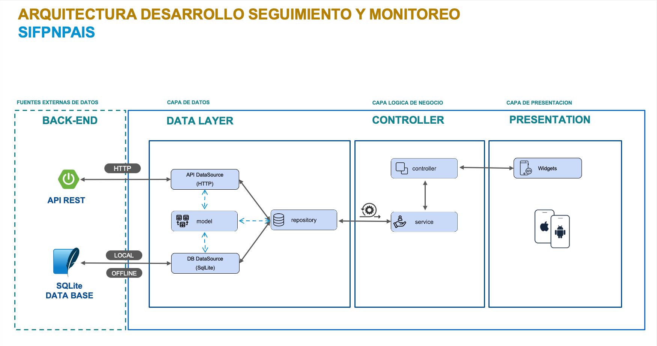

Imagen de la arquitectura del proyecto

* 1. **Implementación y flujo del FrontEnd y Backend del aplicativo móvil Multiplataforma (Android / IOS) para visualizar el detalle de un proyecto tambo del Programa Nacional “Plataformas de Acción para la Inclusión Social – PAIS”y sus imágenes de monitoreo:** 
     1. **Descargar usuarios de la base de datos central a la base de datos del aplicativo mediante API Rest.**

Al respecto, se desarrolló el repositorio y modelo en la capa de datos del backend del proyecto con la finalidad de conectarse a la fuente de datos externa mediante el api Rest ***“listarUsuariosApp”,*** dicha api devuelve una lista de usuarios que luego serán almacenadas en la base de datos local del dispositivo móvil.

De acuerdo con la documentación del proyecto, la descarga de usuarios desde la base de datos central a la base de datos local del aplicativo debe suceder de forma automática cuando se utilice el aplicativo por primera vez. En cumplimiento de esa funcionalidad, se ha desarrollado la lógica de negocio para descargar usuarios de forma automática cada vez que se inicie el aplicativo.

Cabe precisar que, para conectarse a la Api Rest, el dispositivo móvil debe contar con acceso a internet, en caso contrario el aplicativo lanzara un mensaje de alerta indicando al usuario que debe conectarse a internet.

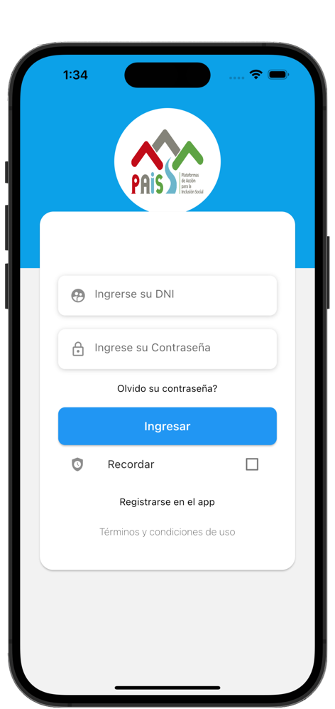

Imagen de inicio sesión y registro en el aplicativo móvil

Código fuente del modelo para descargar usuarios.

* + 1. **Ingreso a la opción de seguimiento y monitoreo de proyectos tambos.**

Imagen de la opción/menú de SEGUIMIENTO Y MONITOREO

Conforme a lo señalado en la actividad, si el usuario ingresa a la opción/menú de SEGUIMIENTO Y MONITOREO de aplicativo este mostrara un Gráfico estadístico circular (pie chart) y la lista de proyectos tambos.

* + 1. **Descargar los datos generales de los proyectos tambo desde base de datos central a la memoria del dispositivo móvil.**

Conforme a lo señalado en la actividad, se desarrolló el repositorio y modelo en la capa de datos del proyecto, con el fin de conectarse a la fuente de datos externa mediante el api **“listarTramaProyecto”**, dicha api devuelve una lista de proyectos, las cuales son almacenadas en la memoria del dispositivo móvil.

Cada vez que se ingrese a la opción/menú de SEGUIMIENTO Y MONITOREO del aplicativo móvil y siempre en cuando tenga acceso a internet, este podrá obtener los registros de proyectos que se hayan registrado en la base de datos central. Adicionalmente, el aplicativo móvil cuenta con una opción para refrescar la lista de proyectos de forma manual a través de un botón sin la necesidad de volver a ingresar a la opción/menú de SEGUIMIENTO Y MONITOREO.

Cabe precisar que, para conectarse a la Api Rest, el celular debe contar con acceso a internet, en caso contrario el aplicativo lanzara un mensaje de alerta indicando al usuario que debe conectarse a internet.

Código fuente del modelo de descarga de datos generales de proyectos tambos.

* + 1. **Desarrollar interfaz para visualizar los datos generales de los proyectos tambo.**

Conforme a lo señalado en la actividad, se desarrolló el código de la interfaz en la capa de presentación del proyecto para visualizar la lista de proyectos y mostrara un Gráfico estadístico circular (pie chart).

El gráfico estadístico circular está definido de acuerdo con el porcentaje de avance físico del proyecto y conformado por las siguientes secciones:

**MUY ALTO:** Esta sección tiene definido el color AZUL y está determinado por aquellos proyectos cuyo avance físico de proyecto esté en el rango de 100% como valor.

**ALTO:** Esta sección tiene definido el color VERDE y está determinado por aquellos proyectos cuyo avance físico de proyecto esté en el rango de mayor/igual a 50% al menor a 100% como valor.

**MEDIO:** Esta sección tiene definido el color AMARILLO y está determinado por aquellos proyectos cuyo avance físico de proyecto esté en el rango de mayor a 30% al menor a 50% como valor.

**BAJO:** Esta sección tiene definido el color ROJO y está determinado por aquellos proyectos cuyo avance físico de proyecto esté en el rango de menor/igual a 0% al menor/igual a 30% como valor.

Código fuente del modelo de distribución del grafico estadístico según avance físico de los proyectos tambos.

Código fuente del modelo de distribución del grafico estadístico según avance físico de los proyectos tambos.

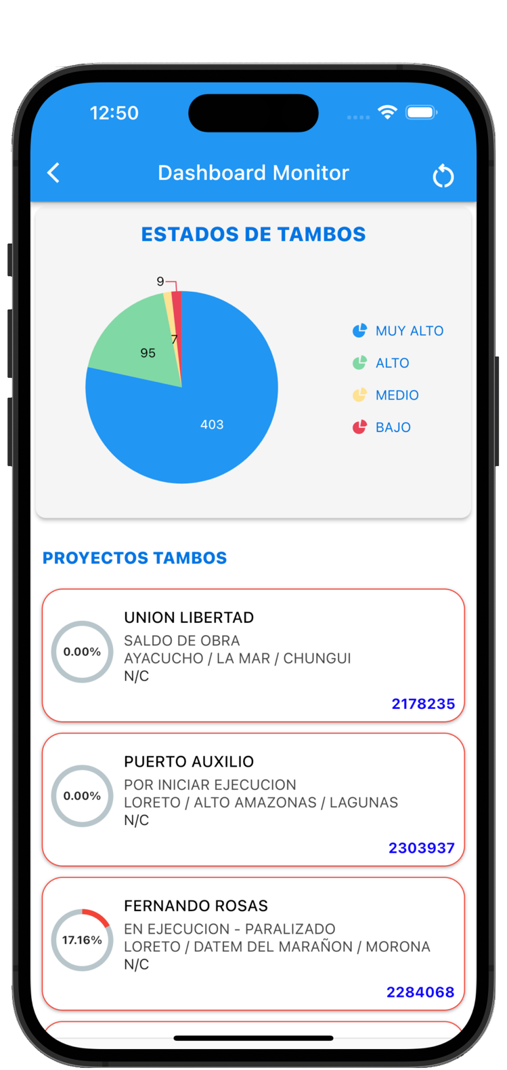

Interfaz para visualizar la lista de proyectos y el gráfico circular

Conforme a lo señalado en la actividad, se desarrolló el código de la interfaz en la capa de presentación del proyecto para visualizar la lista de proyectos y mostrara un Gráfico estadístico circular (pie chart), La interfaz contara con los siguientes controles:

* **Refresh:** la interfaz contará con un botón refrescar en la parte superior con un icono de una fecha circular, en la cual al hacer click, volverá a consultar y obtener los registros de proyectos tambos a la base de datos central y volver a procesarlos para poder mostrar la lista actualizada en el dispositivo móvil.

Detalle descrito en el punto 2.2.3 del documento.

**Botón “Refrescar”**

* **Listar proyectos por cada categoría del grafico estadístico** los proyectos se mostrarán en forma recuadros, con el nombre del proyecto como título, estado del proyecto, código CUI, indicador del avance del proyecto en barra de progreso circular.

Esta lista de proyectos se mostrará según el rango de avance físico determinado en el grafico estadístico circular.

Detalle descrito en el punto 2.2.4 de documento.

**Selector “Sección de proyectos tambos”**

Imagen de los selectores y secciones del gráfico estadístico circular

de proyectos tambos.

Imagen de resultados al hacer click en los selectores del gráfico estadístico circular.

* + 1. **Desarrollar interfaz para visualizar el detalle del proyecto seleccionado de la lista de proyectos y visualización de imágenes de monitoreo.**

Conforme a lo establecido en la orden de servicio, se desarrolló la interfaz para visualizar el detalle del proyecto seleccionado e imágenes de monitoreos.

Al respecto, se desarrolló el código de la interfaz dentro de la capa de presentación del proyecto para mostrar el detalle de un proyecto seleccionado previamente de la interfaz de lista de proyectos. Como se pude apreciar en la imagen adjunta, se hizo la prueba de la interfaz en un celular iphone, donde se muestran todos los datos de un proyecto, la interfaz contara con las siguientes secciones:

Listado de imagen de monitoreos tambo en una estructura de tipo carrousel.

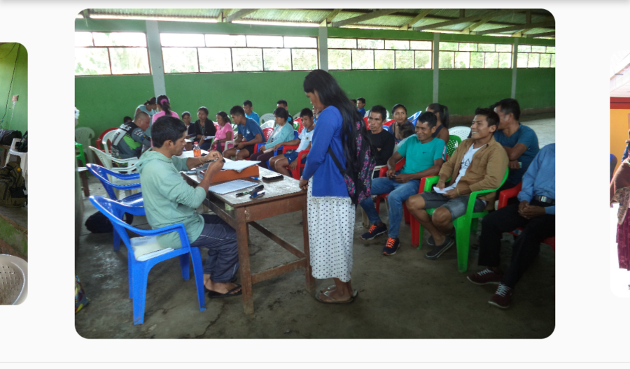

Resumen estadístico y ubicación del proyecto seleccionado.

Detalle general del proyecto seleccionado.

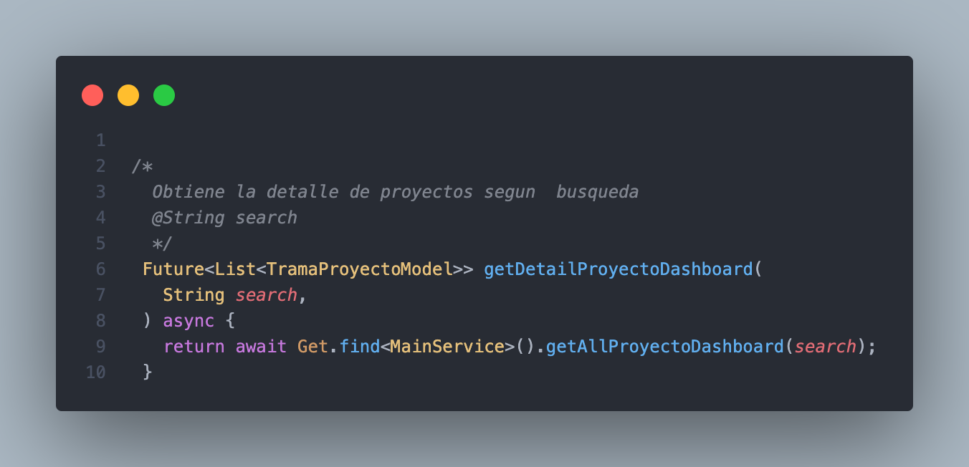

Código fuente del modelo de consulta de detalle de un proyecto tambos.

Código fuente del modelo de consulta de datos generales de proyectos tambos.

Interfaz para ver detalle de un proyecto

* + 1. **Arquitectura: Implementación y flujo del FrontEnd y Backend del aplicativo móvil.**

Imagen del flujo de proceso del proyeco.

* + 1. **Integración con las APIS para extraer data de la base de datos central hacia la base de datos del dispositivo móvil.**

Como se mencionó párrafos arriba, el código fuente del proyecto se ha estructurado en capas, con la finalidad de facilitar su mantenimiento y desarrollo de mejoras del aplicativo móvil. En ese sentido, dentro de la arquitectura del proyecto, se ha creado una capa de datos destinada a alojar repositorios y modelos que se utilizaran para conectarse a las APIS externas, extraer la data y almacenarlos en la base de datos local del celular.

La capa de datos del proyecto está estructurada de la siguiente manera:

|  |  |
| --- | --- |
| **Carpeta** | **Descripción** |
| Model | Paquete model para las representaciones de nuestro modelo de datos (entidades). |
| Repository | Paquete repository para las clases que establecen la comunicación con la base de datos y la API REST. |
| Service | Paquete service para agregar las clases que respondan a la funcionalidad y lógica de negocio. |
| Controller | Paquete controller para todos los endpoints que tenga nuestra aplicación, estable la comunicación y validación con la capa de presentación. |
| Database | Paquete de Base de Datos en la cual se genera las DDL (Lenguaje de Definición de Datos) y DML (Lenguaje de Manipulación de Datos) de las entidades (SELECT, INSERT, UPDATE, DELETE). |
| Api | Paquete de conexión y generación de Querys del servicio API REST. |

Imagen de la estructura general del proyecto.

Imagen de la estructura backend del proyecto según definición de la arquitectura presentada.

1. **CONCLUSIONES:** 
   1. Se cumplió con desarrollar las interfaces para el registro de monitoreos, lista de monitoreos, lista de proyectos, ver detalle de proyecto y ver detalle de monitoreo.
   2. Se desarrollo el código fuente de la lógica de negocios para asegurar la calidad de los datos que se registren a través del aplicativo móvil.
   3. Se desarrollaron repositorios y modelos dentro del proyecto con el fin de conectarse a las APIS externas para descargar usuarios, proyectos y monitoreos de la base de datos central.
   4. La arquitectura y diseño del código fuente del proyecto permitirá el funcionamiento del aplicativo móvil sin la necesidad de contar con conexión a internet.
   5. Se desarrollo la lógica de negocios para el envió individual y masivo de monitoreos a la base de datos central, así como el envío de archivos multimedia.
   6. Se cumplió con todas las actividades estipuladas en la orden de servicio N° 0002089-2022 concernientes al primer entregable.

Sin otro particular, quedo de usted.

Atentamente,

**